Jakie są najpopularniejsze akcesoria do telefonu?
Zastanawiasz się, co jest teraz w modzie jeśli chodzi o akcesoria do telefonu? Przeczytaj nasz artykuł i dowiedz się o najpopularniejszych akcesoriach do telefonu w 2021 roku. Zapraszamy!

Najpopularniejsze akcesoria do telefonu - Co wybrać?
Smartfony stały się urządzeniami, które posiada większość ludzi na świecie. Warto wyposażyć się w dodatkowe akcesoria, aby poprawić wygodę użytkowania i funkcjonalność. Najpopularniejsze akcesoria do telefonu to z pewnością szkło hartowane oraz etui, które pozwalają na utrzymanie naszego smartfona w doskonałym stanie wizualnym przez długi czas. Oprócz tego często wybierane są słuchawki, powerbanki, selfie-stick, karta pamięci, ładowarka samochodowa, lokalizator kluczy, głośnik bezprzewodowy czy zestaw głośnomówiący.

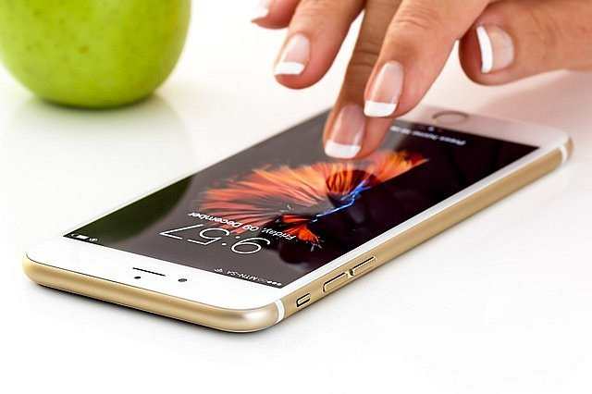
Czy wśród najpopularniejszych akcesoriów do telefonu jest coś dla osób aktywnych fizycznie?
Odpowiadając na to pytanie, jasne, że tak. Liczba dostępnych najpopularniejszych akcesoriów do telefonu cały czas rośnie. Osoby aktywne fizycznie mogą wyposażyć się w Smartwatche lub SmartBandy. W taki sposób jeszcze bardziej mogą zwiększyć efektywność swoich treningów, po przez monitorowanie swojego organizmu. Oprócz tego mogą wyposażyć się w etui na ramię i uprawiać jogging lub bieganie.
W jaki sposób dokonać wyboru?
Przede wszystkim podczas zakupu akcesoriów do telefonu powinniśmy mieć na uwadze, czy są kompatybilne z naszym modelem telefonu. Bardzo ważne, są również parametry danych akcesoriów. W przypadku słuchawek mogą się różnić od siebie jakością dźwięku, łącznością, zasięgiem itp.

